**新 书 推 荐**

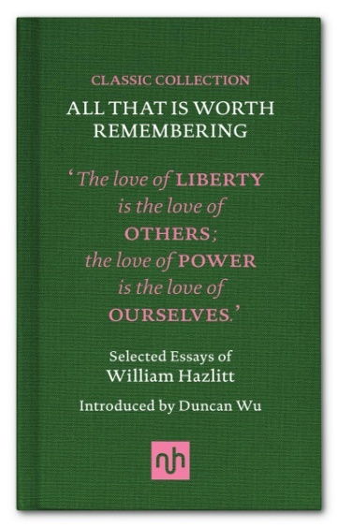**中文书名：《不忘集：威廉·哈兹里特》**

**英文书名：ALL THAT IS WORTH REMEMBERING: William Hazlitt**

**作 者：Duncan Wu**

**出 版 社：Notting Hill Editions**

**代理公司：Jenny Brown/ANA/Jessica Wu**

**页 数：192页（选集部分需清权）**

**出版时间：2014年10月**

**代理地区：中国大陆、台湾**

**审读资料：电子稿**

**类 型：散文随笔**

**内容简介：**

威廉·哈兹里特（William Hazlitt）是最伟大的散文家之一。他思想自由、不墨守成规、积极支持反建制立场，即使在他所处的时代，保有这些思想是一件十分危险的事。本书汇集了他最具独创性的部分随笔作品，主题涉及自由、领袖品格、腐败、派系斗争、私欲以及人性等内容。

“为何今天仍要阅读哈兹里特？因为他以无与伦比的方式颂扬了人类的想象力，那能投入戏剧、绘画、文学、音乐和哲学中的想象力。但他绝非空想家，也不轻佻肤浅。他清晰地洞察到人类心灵的幽暗之处，察觉到‘其中盘根错节的卑劣、怨恨、怯懦、冷酷无情、无知愚昧，对他人的漠不关心，和对自身的不甚了了’。正是这份洞明世事和对生活的热爱，使他永保着历久弥新的魅力。”

——邓肯·吴（Duncan Wu）

**作者简介：**

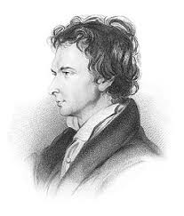**威廉·哈兹里特（William Hazlitt）**是英国伟大的散文家之一。他1778年出生在肯特郡的梅德斯通，不久后，哈兹里特一家短暂旅居美国，随后定居于什罗普郡的威姆，其父在该处担任论派牧师。哈兹里特年轻时曾追随父亲进入神职界，但后来失去了信仰。在其成为肖像画家的抱负破灭后，他受雇于当时最重要的日报之一《纪事晨报》（*Morning Chronicle*），担任该报记者。此时他发现，自己敢于抨击权势人物，包括桂冠诗人、政客，甚至国王，天生就适合做一名无畏的作家。在其不到三十年的职业生涯中，他创作了浪漫主义时期一些最出色的文学评论、艺术批评、体育报道和剧评。如果不是因为他，我们所熟知的谈话式散文可能就不会存在。尽管他曾名声斐然，但他1830年在伦敦弗里特街离世时却身处贫困，与之前相比可谓默默无闻。

**邓肯·吴（Duncan Wu）**1991-1994年期间曾为英国人文社会科学院博士后研究员，并曾在格拉斯哥大学（1995-2000年）和牛津大学（2000-2008年）担任英国文学教授。他现任乔治敦大学英文系教授。其传记著作《威廉·哈兹里特：第一位现代人》（*William Hazlitt: The First Modern Man*）于2008年由牛津大学出版社出版。

**媒体评价：**

“（哈兹里特）无疑是英语世界最伟大的散文大师之一。”

——A.C.格雷林（A. C. Grayling）

**感谢您的阅读！**

**请将反馈信息发至：版权负责人**

**Email**：[**Rights@nurnberg.com.cn**](mailto:Rights@nurnberg.com.cn)

安德鲁·纳伯格联合国际有限公司北京代表处

北京市海淀区中关村大街甲59号中国人民大学文化大厦1705室, 邮编：100872

电话：010-82504106, 传真：010-82504200

公司网址：[http://www.nurnberg.com.cn](http://www.nurnberg.com.cn/)

书目下载：<http://www.nurnberg.com.cn/booklist_zh/list.aspx>

书讯浏览：<http://www.nurnberg.com.cn/book/book.aspx>

视频推荐：<http://www.nurnberg.com.cn/video/video.aspx>

豆瓣小站：<http://site.douban.com/110577/>

新浪微博：[安德鲁纳伯格公司的微博_微博 (weibo.com)](https://weibo.com/1877653117/profile?topnav=1&wvr=6)

微信订阅号：ANABJ2002

